Задание для собеседования

1. Вывести в грид (TDBGrid) информацию из двух связанных таблиц (Рис 1)
2. Обеспечить фильтрующий поиск информации по названию фирмы (FIRM.NAME) и по названию города (CITY.NAME) для юридического (JUR_CITY_ID) или почтового (POST_CITY_ID) адреса фирмы.

Данные находятся:
- СУБД Oracle (ConnectionString = chtpz/w@garnet)
- СУБД MS Access (ConnectionString = Provider=MSDASQL.1;Persist Security Info=False;Data Source=firms;Extended Properties="DSN=firms;DBQ=P:\bav\firms;DriverId=25;FIL=MS Access;MaxBufferSize=2048;PageTimeout=5;";Initial Catalog=P:\bav\firms)
- Для BDE DatabaseName = firms

Примечание:
1. Рекомендуется использовать TQuery, TADOQuery или им подобные компоненты для доступа к данным.
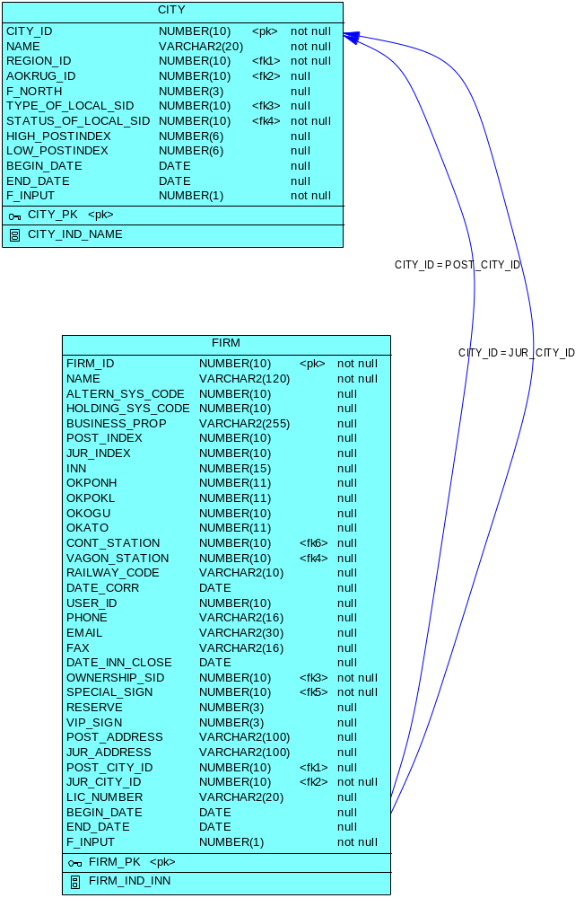
Рис.1 Модель данных
Внимательно прочитайте задание, каждое слово имеет значение:

1. Существует две таблицы: FIRM - организации, CITY - города.
В таблице FIRM есть поля FIRM.JUR_CITY_ID (не может быть пустым) для города юридического адреса и FIRM.POST_CITY_ID (может быть пустым) для города почтового адреса.
В таблице CITY есть поле CITY_ID (ИД записи). Все заполненные FIRM.JUR_CITY_ID, FIRM.POST_CITY_ID существуют в таблице FIRM.
Кроме этого в таблицах есть поля FIRM.NAME – название организации и CITY.NAME – название города

2. На первом этапе требуется построить SQL-запрос, который обеспечивал бы фильтрующий поиск информации по названию организации и по названиям городов почтового и юридического адреса. (Следует учесть, что поля могут заполняться в разных регистрах).

Данный этап требуется снабдить работающим примером. Заполнение таблиц данными – произвольное (кол-во записей FIRM – не меньше 20, кол-во записей CITY – не меньше 5).

Результаты теста (первый этап) следует оформить следующим образом (в виде электронного письма):
a. Дата написания теста, ФИО, возраст
b. Описание задания
c. Заполненная таблица CITY (в табличном виде), либо описания алгоритма заполнения d. Заполненная таблица FIRM (в табличном виде), либо описания алгоритма заполнения e. Текст запроса f. Результаты запроса в табличном виде (3 таблицы), где ограничение задано на одно из условий (либо название организации, либо город почтового адреса, либо город юридического адреса), условие может быть пустым.
g. Результат запроса в табличном виде (3 таблицы), где ограничение задано на любые два из условий, условия могут быть пустыми.
h. Результат запроса в табличном виде (1 таблица), где ограничение задано на все три условия, условия могут быть пустыми.

3. На втором этапе требуется вывести на экран результат запроса средствами Delphi.
Компоненты доступа к БД – произвольные.
Компонент табличного представления – TDBGrid или аналогичный.
На форме предусмотреть поля ввода информации для фильтров.

Результаты теста (второй этапа) следует оформить следующим образом (в виде электронного письма):
a. Дата написания теста, ФИО, возраст
b. Описание задания
c. Указание на архив (ZIP, RAR), содержащий файлы проекта Delphi с текстами программы. Должен быть прикреплен к письму.

